Утверждаю __________
Заведующий МДОУ «Детский сад №155»
Сенаторова Н. В.

Сценарий ярмарки
к благотворительной акции
«От сердца к сердцу»,
посвященной Всемирному Дню ребенка

Подготовила
воспитатель высшей категории
МДОУ «Детский сад №155»
Танюкова Галина Петровна
Саратов, 2014.
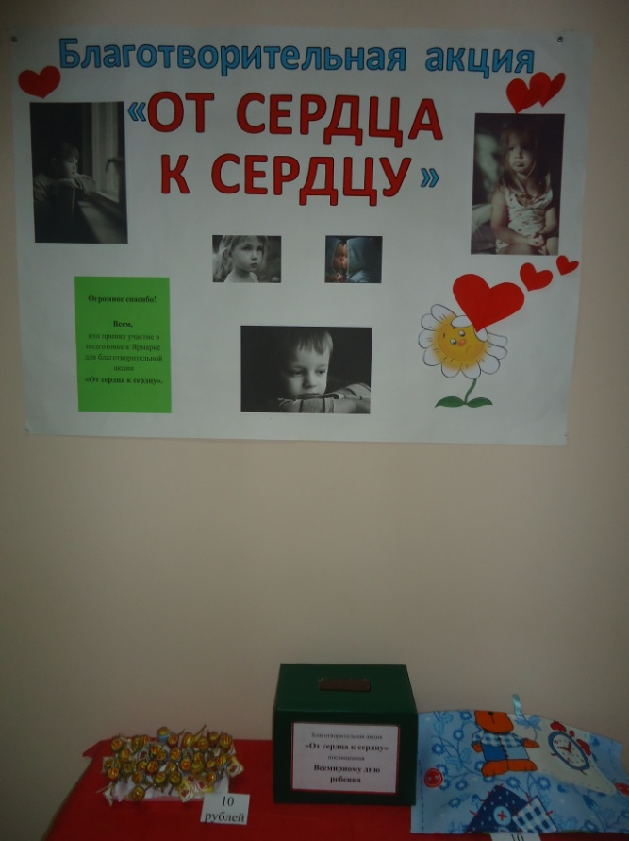
Сценарий к благотворительной акции «От сердца к сердцу», посвященной Всемирному Дню ребенка
Цель: воспитывать доброту, отзывчивость, желание помогать другим; развивать творческую активность, фантазию.

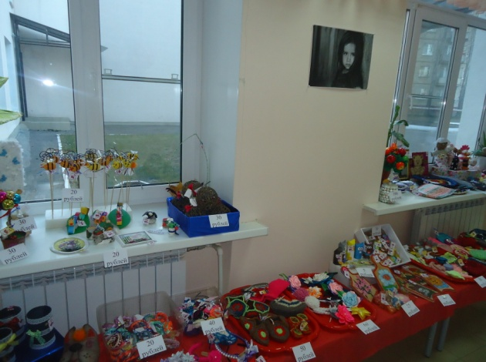
Ярмарка, на которой представлены товары, созданные руками родителей, детей и воспитателей.
Дети и взрослые в русских народных костюмах встречают гостей и зазывают на ярмарку:

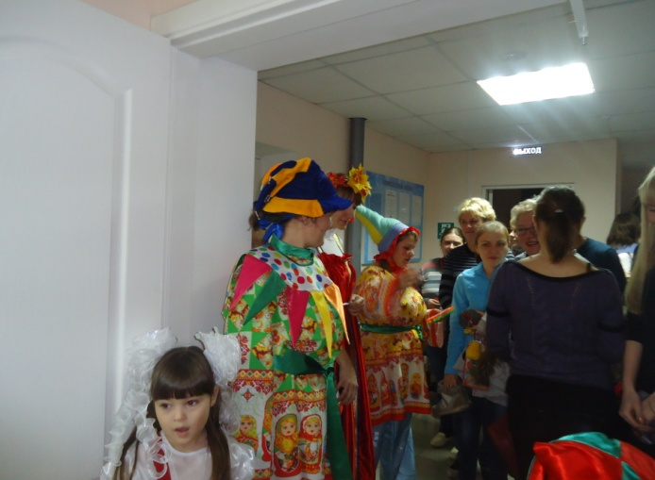
1 Скоморох:
Собирайся, народ!
Всех ярмарка зовет! (звенит бубном)
2 Скоморох:
Проходите, милости просим !
Вас ждут товары славные
Они на ярмарке самые главные!
1 девица (девочка):
Покупатель, заходи
На товары погляди.
Только рот не разевай,
А что мило покупай!
1 скоморох:
Подходи сюда смелей, выбирай товары!
Мальчик-скоморох:
Как у нас ли тары-бары
Всяки разные товары!
Эй, честные господа,
К нам пожалуйте сюда!
2 скоморох:
Ярмарка открывается, представление товара начинается!
2 девица(девочка):
Эй, народ, поторопись , покупай, да не скупись!
Посмотрите, что за чудо небывалой красоты!
Девица(воспитатель):
Радость глазу, трепет сердцу дарят яркие цвета.
Изготовлены с любовью для уюта и тепла!
1 скоморох:
Вот какой у нас базар
Бери разный тут товар!
И горшочки хороши
Выбирай-ка от души!
Мальчик-скоморох:
Кому пчелы, кому розы, а кому баранки!
Небольшой расход1Подходи народ!
2 девица(девочка):
Тут у нас и чудо-игрушки – разноцветные зверюшки!
2 скоморох:
Приглядитесь, оцените – они очень хороши!
Вам поднимут настроение даже в самый хмурый день!
Подходите, налетайте, покупай, кому не лень!
Девица(воспитатель):
Покупайте, не робейте, стоит дешево у нас!
А товар ну просто класс!
Выбирайте, покупайте и на память оставляйте!
1 скоморох:
Цены выгодные очень
Каждый гость купить захочет!
(Гости рассматривают товар, выбирают и покупают)
2 скоморох:
Вот и солнце закатилось, наша ярмарка закрылась!
Приходите снова к нам, рады мы всегда гостям!
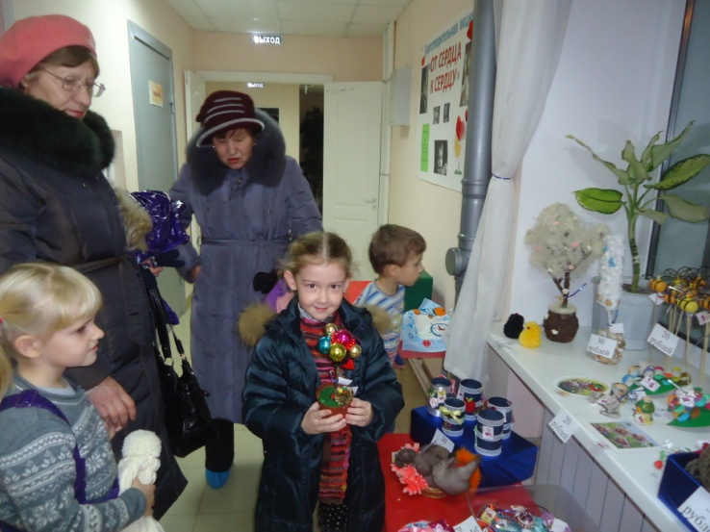
Итог акции: На все собранные средства от продажи товара мы купили детям, оставшимся без попечения родителей: предметы личной гигиены, памперсы, салфетки, детские книги, раскраски и карандаши, игрушки. Гуманитарная помощь была направлена в 7ю Городскую Детскую Больницу города Саратова.
